id- 60735 cristina

Experiencia

08/2020-ACTUALIDAD
SALES CONSULTANT / RECEPTIONIST • HOLMES PLACE

01/2017-08/2020
COMERCIAL • A DE ANDREA (ISLA AZUL, MADRID)

2015-2017
Profesora de Cerámica • CENTRO SOCIOCULTURAL JOAN MIRÓ Y SOTO (MADRID)
Comercial especializada en Atención al Cliente en Centros Deportivos y Comercios.

Educación

06/2015 TÉCNICO SUPERIOR DE CERÁMICA ARTÍSTICA

Escuela de Arte Francisco Alcántara (Madrid)

06/1999 TITULADO EN BACHILLERATO ARTÍSTICO

ES Gil y Carraso (Ponferrada)

Comunicación
Gran capacidad de comunicación y Asesoramiento al cliente.
Nivel medio de Inglés tanto hablando como escrito.

Liderazgo
Persona proactiva y especialista en fidelizar al cliente.
Capacidad de trabajo en equipo

otros cursos
Técnica de ventas
Comunicación y Gestión del tiempo
Prevención de Riesgos Laborales
Gestión y tramitación de bajas
Campañas de marketing para captación de nuevos clientes

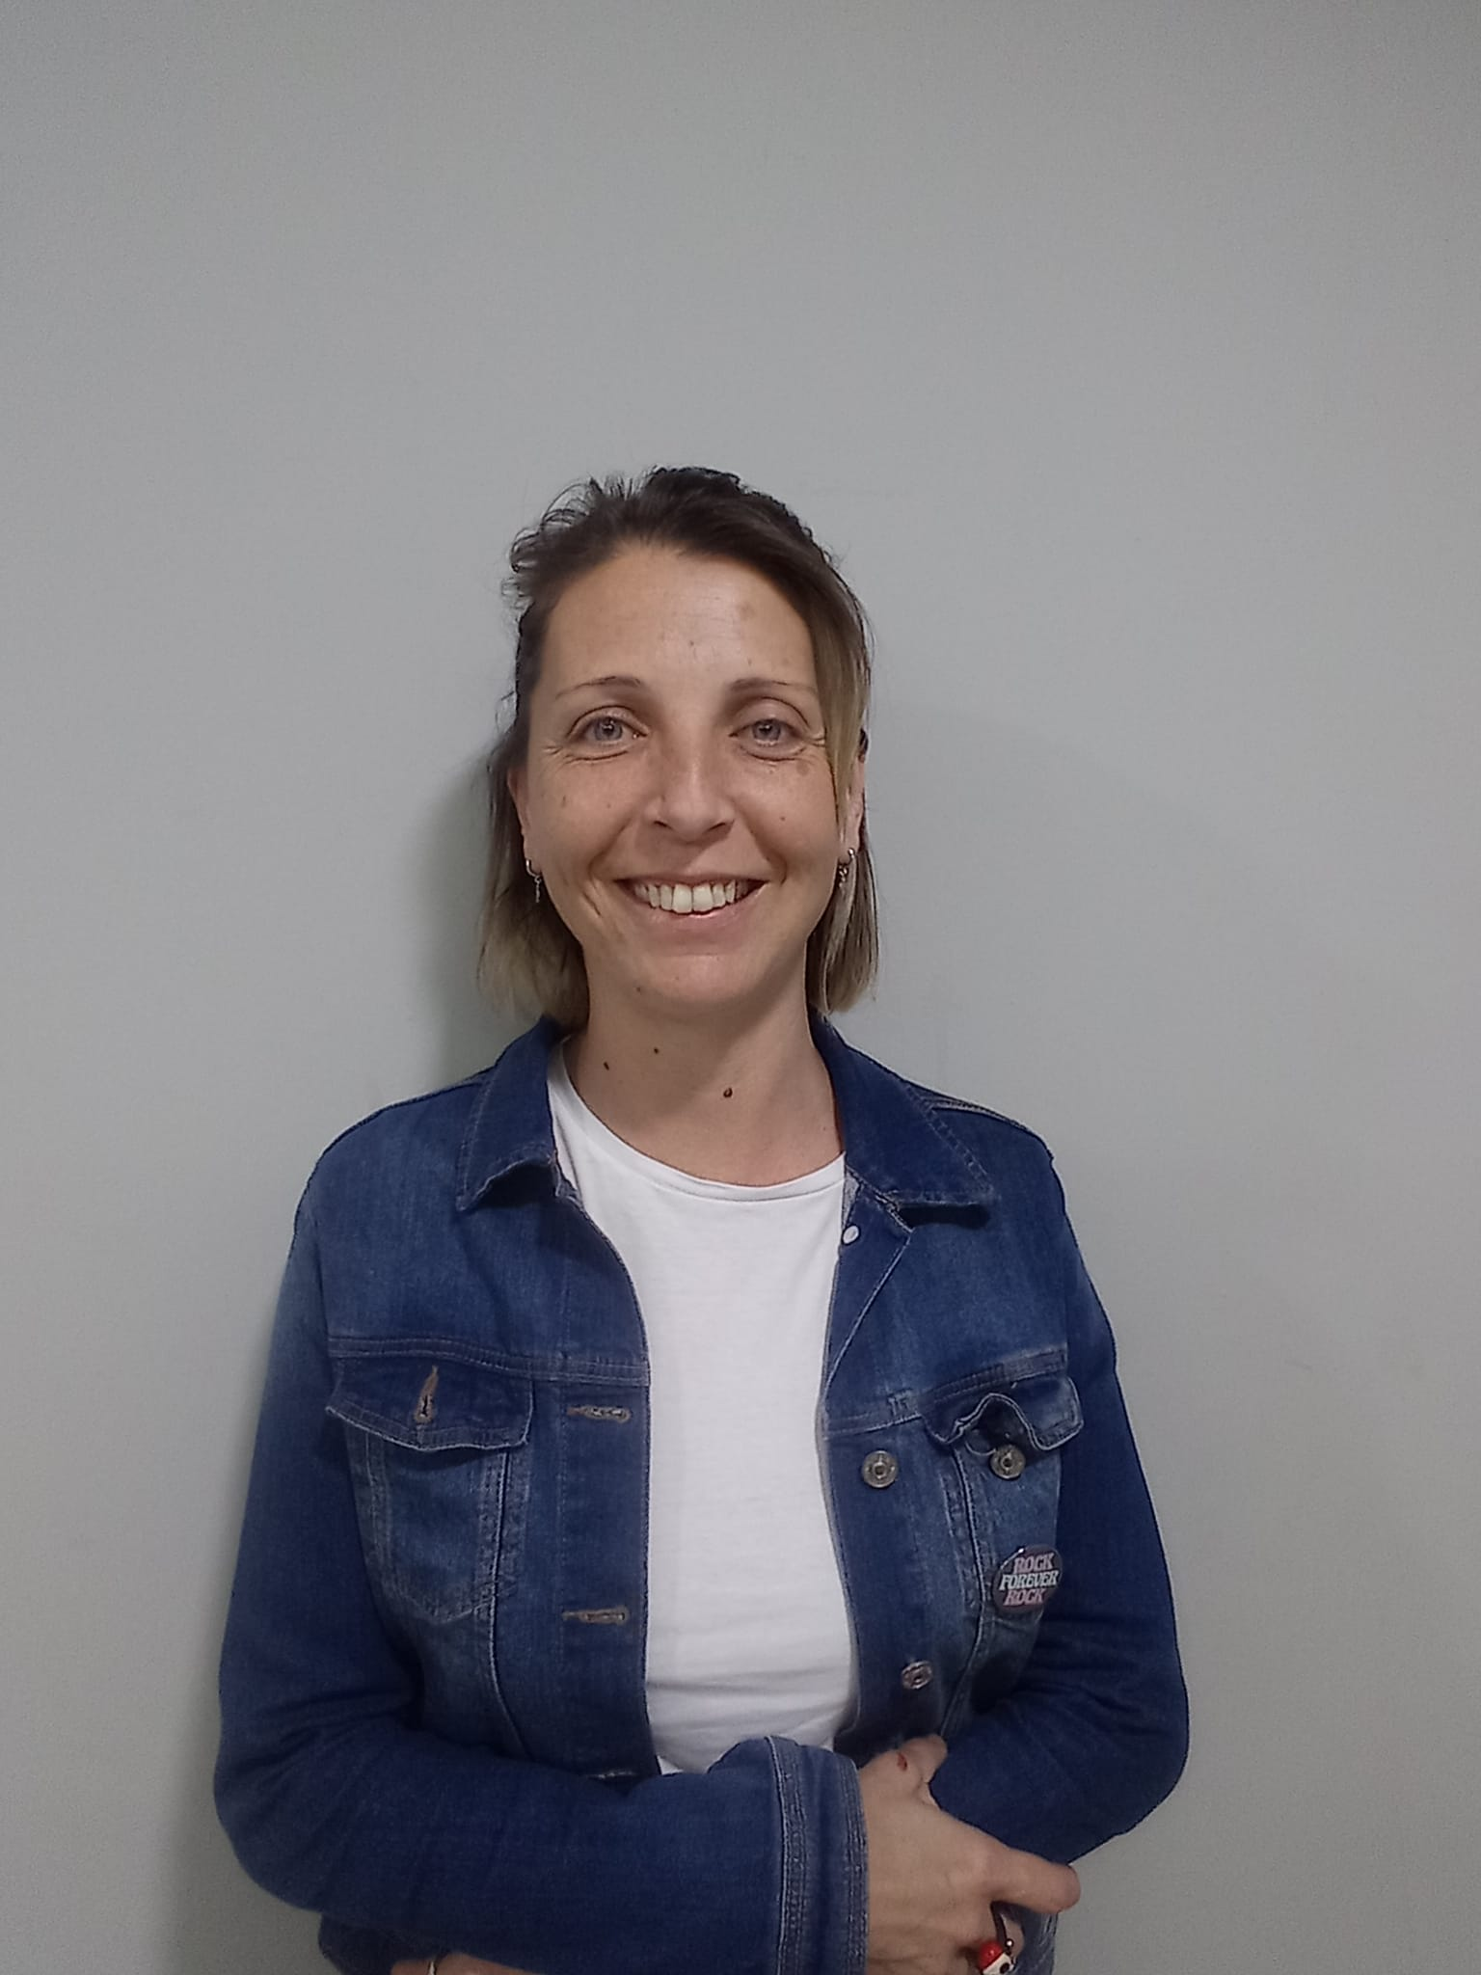

 | Guadalix de la Sierra (MADRID)
 | XXXXX
 | XXXXXX

Objetivo
Formación y aprendizaje continuo.
Aumento de mis conocimientos, cualidades personales, habilidades y actitudes.
Crecimiento profesional

